Некоторые направления модернизации квантового стандарта частоты на атомах цезия - 133
Петров А.А.¹, Валов А.П.²
¹аспирант, ²студент
¹Санкт-Петербургский политехнический университет Петра Великого, институт физики, нанотехнологий и телекоммуникаций, Санкт-Петербург, Россия
²Санкт – Петербургский государственный университет телекоммуникаций им. проф. М.А. Бонч –Бруевича, кафедра фотоники и линий связи, Санкт – Петербург, Россия
E-mail: Alexandrpetrov.spb@yandex.ru

Разработка квантовых стандартов частоты (КСЧ) и частотно-временные измерения на их основе – одно из фундаментальных направлений квантовой радиофизики.
Помимо исключительной важности исследований по повышению стабильности и точности частотной и временной шкал для фундаментальной науки (прецизионная спектроскопия, фундаментальные физические эксперименты, астрофизика и др.), существенно расширилась практическая сфера применений результатов таких исследований [1-3].
В настоящее время сложно представить без использования КСЧ существование навигационных приборов и систем измерения времени, радиоэлектронной аппаратуры и телекоммуникационного оборудования, компьютерных и сотовых сетей.
Среди всех атомных часов, цезиевые КСЧ занимают особое место, поскольку они являются первичным эталоном частоты, на основе которого основана международная шкала времени. Кроме этого одним из главных применением цезиевых атомных часов является спутниковая навигационная система.
Прогресс навигационных систем, в частности при определении координат с точностью менее 1 м, в определяющей степени зависит от модернизации существующих КСЧ и улучшения их метрологических характеристик.
В работе представлены некоторые направления модернизации КСЧ на атомах цезия, а именно разработка цифрового синтезатора частоты [1, 2], а также системы стабилизации магнитного поля КСЧ.
Основная функция синтезатора частоты (СЧ) в работе КСЧ это формирование сигнала с частотой 12,6317727 МГц, необходимого для формирования СВЧ – частоты перехода атомов цезия. Кроме этого СЧ формирует низкочастотные сигналы, использующиеся в работе системы автоматической подстройки частоты КСЧ.
Исходя из этого, к синтезаторам частоты предъявляются высокие требования по характеристикам выходных сигналов. Учитывая строгие требования, предъявляемые к СЧ в составе КСЧ, стандартный метод прямого цифрового синтеза, взятый за основу, был адаптирован под эти особенности.
По результатам проведенных испытаний СЧ зафиксированы следующие основные результаты: разрешение по частоте выходного сигнала синтезатора частоты улучшено до 1.10⁻⁵ Гц, подавление боковых амплитудных составляющих в спектре сигнала с частотой 12,6317727 МГц составило 96 дБ в полосе регистрации 6кГц, время перестройки выходной частоты составило 0,47 мкс, диапазон выходных частот расширен до 1 МГц.
Благодаря возможности перестройки входной частоты в широком диапазоне частот, был реализован алгоритм подстройки магнитного поля КСЧ.
Атом цезия в основном состоянии имеет два сверхтонких подуровня с квантовыми числами F=4 и F=3, которые расщепляются в магнитном поле на 16 компонентов. В соответствии с правилами отбора возможны 7 переходов между компонентами сверхтонких подуровней, которые представлены на рис.1.
Центральный резонанс |F =3, m_{f}=0> ↔ |F =4, m_{f}=0> (отмеченный на рис.1, как «1»), в результате эффекта Зеемана испытывает квадратичный сдвиг частоты. Для значения магнитного поля, равного В=6.10⁻⁶ Тл, частотный сдвиг составляет 1,54 Гц и является наибольшим частотным сдвигом из всех известных, свойственных для цезиевых атомных часов.
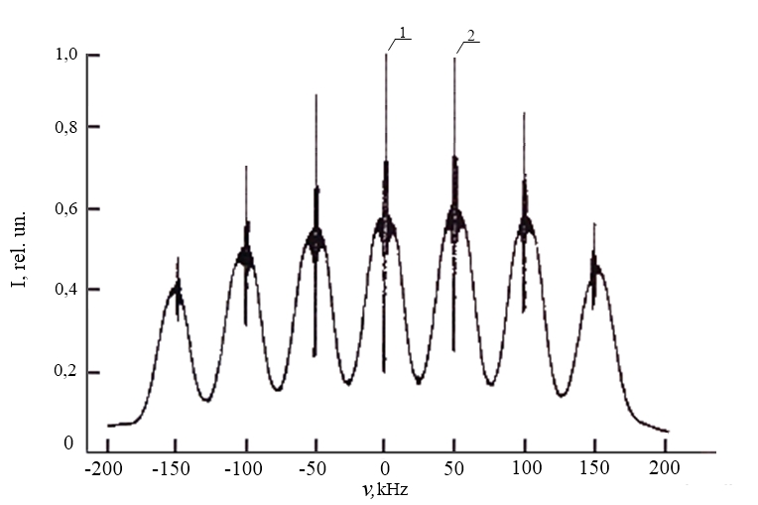
Рис. 1. СВЧ - резонансы в цезиевой атомно-лучевой трубке.

Нужно отметить, что частотный сдвиг испытывает не только центральный резонанс, но и все остальные 6 переходов (3, m_{f}) ↔ (4, m_{f}), для которых Δm_{f} =0. Эти сдвиги влияют на точность выходного сигнала стандарта частоты и непосредственно на его метрологические характеристики. Поэтому важно минимизировать любое изменение магнитного поля, приводящего к этим сдвигам частоты.
В теории сдвиги частот резонансов можно учесть при расчете функциональной зависимости от значения магнитного поля и атомных констант с помощью уравнения Брайта-Раби [3], но на практике при любых изменениях магнитного поля происходят сдвиги частот резонансов, значения которых невозможно учесть заранее.
Алгоритм подстройки магнитного поля был реализован методом, аналогичным подстройке частоты к основному максимуму. Для определения величины и знака сдвига частоты используется магнитозависимый, наиболее чувствительный к изменениям магнитного поля переход |F =3, m_{f}=1> ↔ |F =4, m_{f}=1> (отмеченный на рис.1, как «2»). Поочередно замыкая кольца автоподстройки на центральном и соседнем переходе, системой автоподстройки мы подстраиваем и частоту кварцевого генератора к частоте атомного перехода и поддерживаем заданное значение магнитного поля внутри АЛТ постоянным.
В результате работы данной системы стабилизации исключаются эффекты, связанные с изменениями магнитного поля (например, долговременный дрейф источника тока, температурная зависимость, влияние внешнего магнитного поля и т.д.), что приводит к улучшению долговременной стабильности частоты выходного сигнала КСЧ. По результатам проведенных исследований работы КСЧ значение вариации Аллана, характеризующее долговременную стабильность частоты, при времени наблюдения 1 сутки улучшено на 15%.

Литература

1. Петров А.А., Давыдов В.В. Цифровой синтезатор частоты для атомных часов на парах ¹³³Cs. // Радиотехника и электроника. 2017. Т. 62. №. 3. С. 300 – 306.
2. Petrov A.A., Vologdin V.A., Davydov V.V., Zalyotov D.V. Dependence of microwave – excitation signal parameters on frequency stability caesium atomic clock. Journal of Physics: Conference Series. 2015. Vol. 643(1). 012087
3. Riehle Fr 2004 Frequency standards. Basics and applications (Weinheim: WILEY-VCH Verlag GmbH & Co. KGaA)

